 派約里亞．小巨匠幼兒園

Teacher：Wendy李雯鈺 Period：2024/11/11-2024/11/15 Class：Apple
Time | 星期一  Mon | 星期二  Tue | 星期三  Wed | 星期四  Thu | 星期五  Fri
09:30  /  10:10 | La Language Art | Human Ecology | Chinese | Language Art | EQ
09:30  /  10:10 | Music and Body Little Bunny Foo Foo  Little Bunny Foo Foo | 不同的餐具  ＊認識西式的餐具  ＊介紹餐具的使用方式 | 大饅頭  ＊增進幼兒語文能力  黏土創作  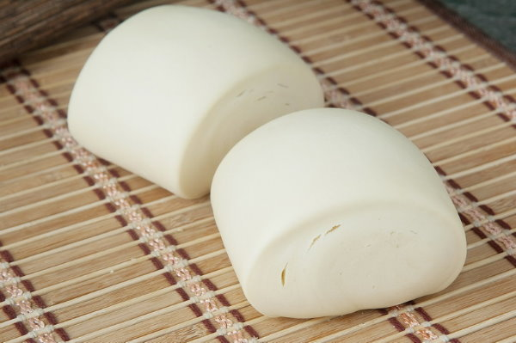  ＊捏出不同的饅頭  造型 | Phonics Book L8  Letter “G”  Voc：  Girl, Gorilla,  Garden, Goat  Circle the picture that begins with G. p.35 | I Want to Do This By myself.  ＊認識「責任感」  ＊了解如何建立「  責任感」
10:10  /  10:50 | Creative Math | Language Art | Language Art | Outdoor | Human Ecology
10:10  /  10:50 | 大家來排隊  ＊數數1-10、0  ＊認識數字1-10、0  ＊大家練習排隊 | Phonics L8  Letter “G”  Voc：Girl, Gorilla,  Garden, Goat  Circle the letter that matches the picture. p.33 | Student Book L5  My body  Voc& Sentence & TPR Review  Open House | 動動筋骨  活動身體 | 別害羞!其實你很棒!  ＊專注聽故事  ＊分享語言表達  ＊專注力培養
10:50  /  11:30 | Language Art | Chinese | Language Art | Creative Math | Writing
10:50  /  11:30 | Phonics L8  Letter “G”  Voc：  Girl, Gorilla,  Garden, Goat | 大饅頭  ＊認識並練習課文  ＊認識「水」字與  相關詞ex.水龍  頭、吸水…  ＊完成圈詞 | Student Book L5 L6  My Face  nose, face, month, hair, eyes, teeth, ears ,foot, arm, leg, shoulder, hand, knee, elbow Review | 大家來排隊  ＊數數1-10、0  ＊認識數字1-10、0  ＊1-5序數(位置)  ＊練習本 | N練習  ＊N n noodles  ＊認識並畫出N字型  ＊認識麵條單字
14:30  /  15:10 | Human Ecology | Human Ecology | Potential Development | Human Ecology | Language Art
14:30  /  15:10 | 不同的餐具  ＊認識中西式的餐具  ＊知道餐具名稱  ＊學習餐具的使用  方式 | 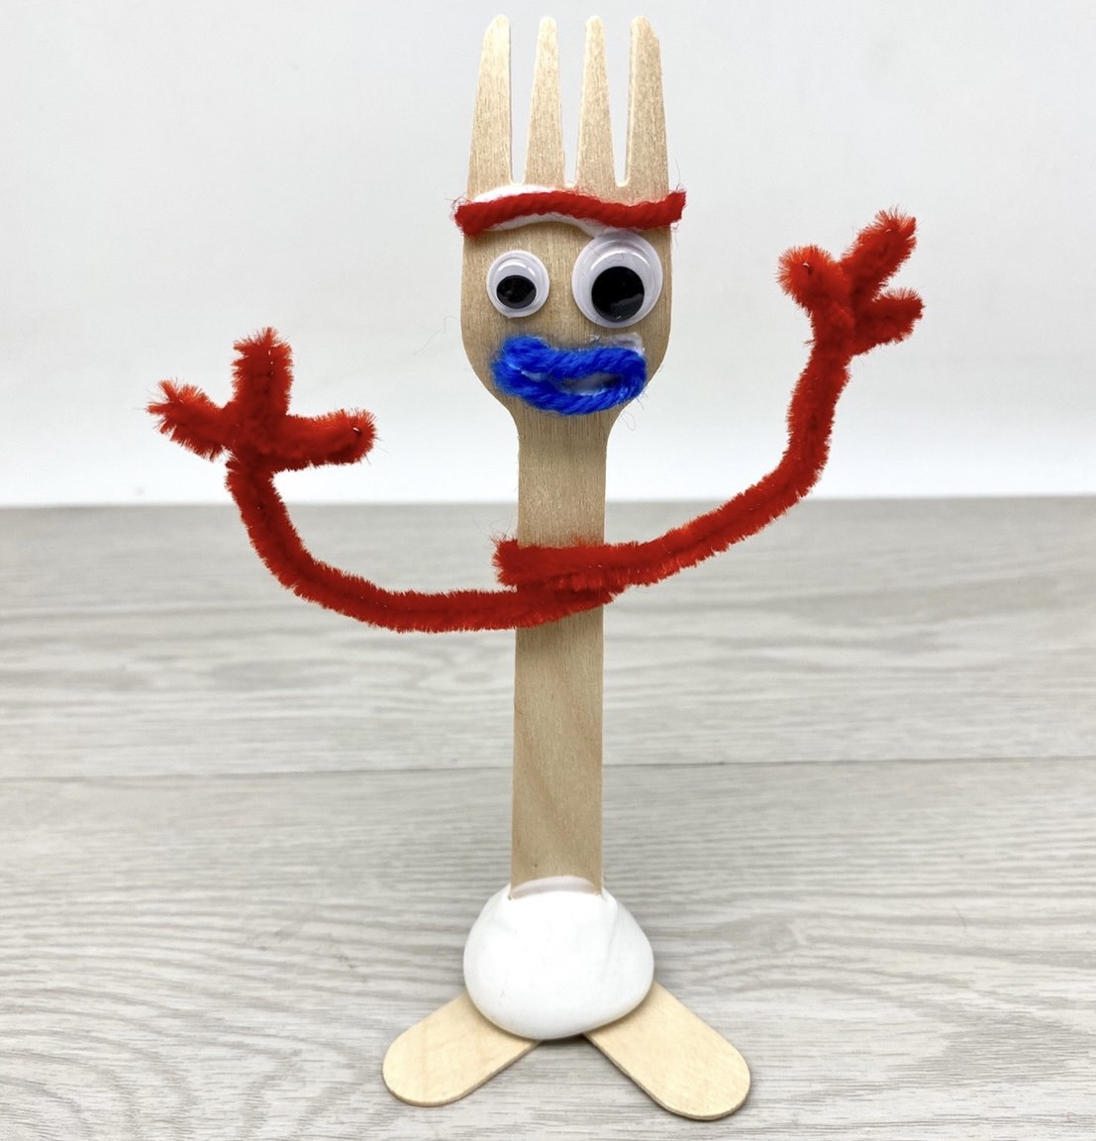  藝術創作  ＊作品：叉子湯奇  ＊準備一枝木叉子，剪一小段的毛線當頭髮。  ＊毛根綑在木叉子上當作手。  ＊一根冰棒棍對半剪，兩段沾白膠黏起來  ＊叉子插進黏土裡，就完成囉  ＊作品分享 | A Dragonfly  ＊毛毛蟲  ＊啟發創意思考  ＊正確使用教具 | 我不想吃這個!  那個也不吃!  ＊專注聽故事  ＊分享語言表達  ＊專注力培養 | Student Book L6  L6 My Face  Voc& Sentence & TPR Review
15:10  /  15:50 | Hum Human Ecology |  | Human Ecology | P E | Human Ecology
15:10  /  15:50 | 用餐禮儀  ＊配對餐具與食物  ＊練習餐具使用 |  | 用餐禮儀  ＊用餐禮儀圖片  ＊說出正確用餐的方式  ＊建立用餐禮儀 | 投籃遊戲  ＊增進手部肌肉能力  ＊促進手眼協調能力  *充分活動力消耗  *培養遵守遊戲規則 | 小小彩繪家  ＊完成遊戲本操作  ＊訓練手指精細動作  ＊專注力培養
早上晨間活動 中英文律動：星期二、四、五 益智角 ＆ 靜思語時間：星期一、三

靜思語：『惜福篇（知足）』、『仁愛篇』。 Weekly sentence：Bend your knees..

